Московский Авиационный Институт

(Национальный Исследовательский Университет)

Кафедра вычислительной математики и программирования

**Курсовая работа №1:**

**Схема домашнего компьютера.**

**по курсу «Фундаментальная информатика»**

|  |  |
| --- | --- |
| Студент: | Кондратьев Е.А. |
| Группа: | М80-106Б |
| Преподаватель: | Дубинин А.В. |
| Оценка: |  |
| Дата: |  |

**Оглавление**

Введение 3

Чипсет 4

Основные характеристики ноутбука 5

Процессор (CPU) 6

Оперативная память (RAM) 7

Графический процессор (GPU) 8

Запоминающие устройства 10

Дисплей 12

Место компьютера в домашней сети 13

Заключение 14

Список использованных источников 15

**Введение**

После изобретения интегральной схемы развитие компьютерной техники резко ускорилось. Первые электронно-вычислительные машины (например, такие, как созданный в 1946 году ЭНИАК) были огромными устройствами, весившими тонны, занимавшими целые комнаты и требовавшими большого количества обслуживающего персонала для успешного функционирования. Они были настолько дороги, что их могли позволить себе только правительства и большие исследовательские организации, и представлялись настолько экзотическими, что казалось, будто небольшая горстка таких систем сможет удовлетворить любые будущие потребности. В контрасте с этим современные компьютеры — гораздо более мощные, компактные и гораздо менее дорогие — стали воистину вездесущими.

**HM170**

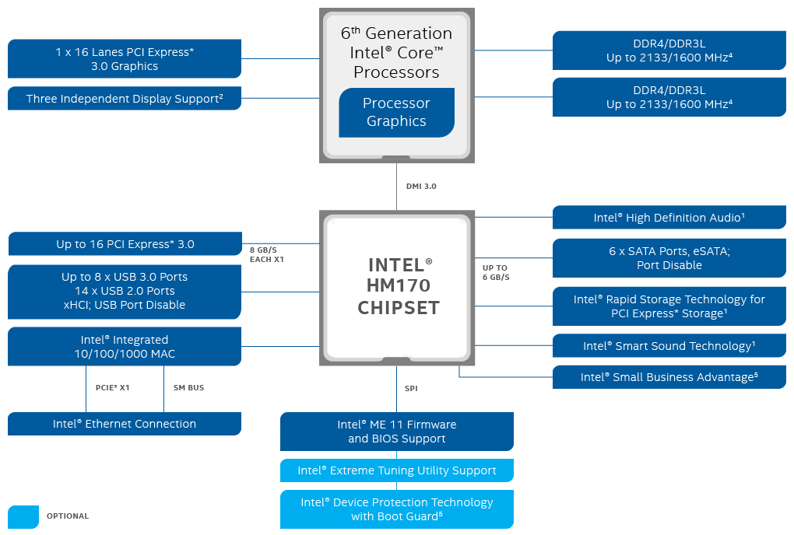

**Основные характеристики ноутбука**

Процессор: Intel® Core™ i7 6700HQ Processor

Разъемы на боковых панелях:

● 1 x Microphone-in jack  
● 1 x Headphone-out jack  
● 1 x USB 3.1 TYPE C port(s)  
● 1 x USB 3.0 port(s)  
● 2 x USB 2.0 port(s)  
● 1 x RJ45 LAN Jack for LAN insert  
● 1 x HDMI  
● 1 x mini Display Port

Чипсет: Intel® HM170 Chipset

Стандарт Wi-Fi: 802.11 a/b/g/n/ac

Оперативная память: 24 GB, DDR4 2133 MHz

Жесткий диск: 2 TB 5400 RPM

Твердотельный накопитель: 256 GB, протокол SATA3

Графика:

●Integrated Intel® HD Graphics 530  
●NVIDIA® GeForce® GTX 960M with 2G/4G GDDR5 VRAM

**Процессор (CPU)**

**Процессор** – это основной элемент аппаратного обеспечения компьютера, исполняющая машинные инструкции, с помощью которого обрабатывается информация.

Внутри процессора все делится на блоки

●вычисления с плавающей запятой

●целочисленные вычисления

●декодировка

Вычисления в блоках происходят благодаря транзисторам. С каждым годом число транзисторов на кристалле процессора стараются увеличить путем их уменьшения. Эту закономерность в 1970 году заметил Гордон Мур и вплоть до нашего времени эта закономерность была верна, каждые два года число транзисторов на подложке кристалла увеличивалось в двое, однако в наши дни мы подбираемся к физическому минимальному размеру для транзистора и прогресс процессоростроения замедляется.

## Процессор Intel® Core™ i7 6700HQ

|  |  |
| --- | --- |
| Техпроцесс | 14 nm |
| Количество ядер | 4 |
| Количество потоков | 8 |
| Тактовая частота процессора | 2.60 GHz |
| Кэш-память | 6 MB Intel® Smart Cache |
| Частота системной шины | 8 GT/s |
| Расчетная мощность | 45 W |
| Встроенная в процессор графика | Графическое решение Intel® HD 530 |

**Оперативная память (RAM)**

**Оперативная память** — [энергозависимая](https://ru.wikipedia.org/wiki/%D0%AD%D0%BD%D0%B5%D1%80%D0%B3%D0%BE%D0%BD%D0%B5%D0%B7%D0%B0%D0%B2%D0%B8%D1%81%D0%B8%D0%BC%D0%B0%D1%8F_%D0%BF%D0%B0%D0%BC%D1%8F%D1%82%D1%8C) часть системы [компьютерной памяти](https://ru.wikipedia.org/wiki/%D0%9A%D0%BE%D0%BC%D0%BF%D1%8C%D1%8E%D1%82%D0%B5%D1%80%D0%BD%D0%B0%D1%8F_%D0%BF%D0%B0%D0%BC%D1%8F%D1%82%D1%8C), в которой во время работы компьютера хранится выполняемый машинный код ([программы](https://ru.wikipedia.org/wiki/%D0%9A%D0%BE%D0%BC%D0%BF%D1%8C%D1%8E%D1%82%D0%B5%D1%80%D0%BD%D0%B0%D1%8F_%D0%BF%D1%80%D0%BE%D0%B3%D1%80%D0%B0%D0%BC%D0%BC%D0%B0)), а также входные, выходные и промежуточные данные, обрабатываемые [процессором](https://ru.wikipedia.org/wiki/%D0%9F%D1%80%D0%BE%D1%86%D0%B5%D1%81%D1%81%D0%BE%D1%80). Все устройства, связываются с оперативной памятью через системную шину, а с ней в свою очередь обмениваются через кэш или же напрямую. От объёма оперативной памяти зависит, какое количество файлов приложений она может хранить у себя в памяти. При ее нехватке заметно снижается скорость работы компьютера.

|  |  |
| --- | --- |
| Количество сокетов | 2 |
| Объем | 24 ГБ (макс 64ГБ) |
| Тип памяти | DDR4 |
| Форм-фактор | SO-DIMM |
| Тактовая частота | 2133 МГц |
| 1 Samsung | 16 GB |
| 2 SK Hynix | 8 GB |

**Графический процессор (GPU)**

|  |  |
| --- | --- |
| **GeForce GTX 960M** | |
| Интерфейс | PCI-E 16x 3.0 |
| Кодовое название | N16P-GX |
| Техпроцесс | 28нм |
| Частота графического процессора | 1096 МГц |
| Объем видеопамяти | 4096 MB |
| Тип видеопамяти | GDDR5 |
| Частота видеопамяти | 5000 МГц |
| **Intel® HD 530** | |
| Базовая частота | 350 MHz |
| Макс. динамическая частота графической системы | 1.20 GHz |

**Графический процессор** — отдельное устройство персонального компьютера или игровой приставки, выполняющее графический рендеринг, и вычисления с плавающей точкой.

Встроенной видеокарты хватает для офисной работы за ПК, но для более сложных проектов и работой с 3D графикой необходима дискретная видеокарта.

**Интегрированная видеокарта** — это устройство, которое встроено в процессор или чипсет материнской платы. Минус заключается в том, что обновить (заменить) такой видеоадаптер невозможно — только вместе с процессором или же [материнской платой](http://fulltienich.com/kak-uznat-kakaya-u-menya-materinskaya-plata/). Также в большинстве случаев не имеет свою собственную оперативную память, т. е. она резервирует в ОЗУ некоторый объем памяти.

**Дискретная видеокарта** — это видеокарта на отдельной плате, которая устанавливается в отдельный слот материнской платы и приобретается за дополнительные средства, например, если вы собираете компьютер самостоятельно.

**Плюсы дискретных видеокарт:**

● Отличная производительность.

● Дискретную видеокарту всегда можно заменить на другую. В случае с ПК достаточно лишь снять крышку системного блока и вынуть устройство из слота.

● Дискретные видеоадаптеры поддерживают работу с несколькими мониторами. Встроенные видеокарты такое решение поддерживают не всегда.

● Несколько дискретных видеокарт можно использовать одновременно.

**Плюсы интегрированных видеокарт:**

● Существенная экономия на стоимости компьютера.

● Практически полное отсутствие шума непосредственно от интегрированной видеокарты.

● Экономия на электропотреблении.

**Запоминающие устройства (HDD SSD)**

|  |  |
| --- | --- |
| Samsung ST2000LM003 HN-M201RAD | |
| Тип | HDD |
| Объем | 2 TB |
| Скорость вращения | 5400 rpm |
| Подключение | SATA 6Gbit/s |
| Samsung SM951 MZVPV256HDGL | |
| Тип | SSD |
| Объем | 256 ГБ |
| Подключение | PCIe 3.0 x4 |

**Накопитель на жёстких дисках (HDD)** — [запоминающее устройство](https://ru.wikipedia.org/wiki/%D0%97%D0%B0%D0%BF%D0%BE%D0%BC%D0%B8%D0%BD%D0%B0%D1%8E%D1%89%D0%B5%D0%B5_%D1%83%D1%81%D1%82%D1%80%D0%BE%D0%B9%D1%81%D1%82%D0%B2%D0%BE) [хранения информации](https://ru.wikipedia.org/wiki/%D0%9A%D0%BE%D0%BC%D0%BF%D1%8C%D1%8E%D1%82%D0%B5%D1%80%D0%BD%D0%B0%D1%8F_%D0%BF%D0%B0%D0%BC%D1%8F%D1%82%D1%8C) [произвольного доступа](https://ru.wikipedia.org/wiki/%D0%9F%D1%80%D0%BE%D0%B8%D0%B7%D0%B2%D0%BE%D0%BB%D1%8C%D0%BD%D1%8B%D0%B9_%D0%B4%D0%BE%D1%81%D1%82%D1%83%D0%BF), основанное на принципе [магнитной записи](https://ru.wikipedia.org/w/index.php?title=%D0%9C%D0%B0%D0%B3%D0%BD%D0%B8%D1%82%D0%BD%D0%BE%D0%B5_%D0%B7%D0%B0%D0%BF%D0%BE%D0%BC%D0%B8%D0%BD%D0%B0%D1%8E%D1%89%D0%B5%D0%B5_%D1%83%D1%81%D1%82%D1%80%D0%BE%D0%B9%D1%81%D1%82%D0%B2%D0%BE&action=edit&redlink=1). Является основным накопителем данных в большинстве [компьютеров](https://ru.wikipedia.org/wiki/%D0%9A%D0%BE%D0%BC%D0%BF%D1%8C%D1%8E%D1%82%D0%B5%D1%80).

**Твердотельный накопитель (SSD)** — компьютерное энергонезависимое [немеханическое](https://ru.wikipedia.org/wiki/%D0%9C%D0%B5%D1%85%D0%B0%D0%BD%D0%B8%D0%B7%D0%BC) [запоминающее устройство](https://ru.wikipedia.org/wiki/%D0%97%D0%B0%D0%BF%D0%BE%D0%BC%D0%B8%D0%BD%D0%B0%D1%8E%D1%89%D0%B5%D0%B5_%D1%83%D1%81%D1%82%D1%80%D0%BE%D0%B9%D1%81%D1%82%D0%B2%D0%BE) на основе [микросхем памяти](https://ru.wikipedia.org/wiki/%D0%9A%D0%BE%D0%BC%D0%BF%D1%8C%D1%8E%D1%82%D0%B5%D1%80%D0%BD%D0%B0%D1%8F_%D0%BF%D0%B0%D0%BC%D1%8F%D1%82%D1%8C), альтернатива [HDD](https://ru.wikipedia.org/wiki/%D0%96%D1%91%D1%81%D1%82%D0%BA%D0%B8%D0%B9_%D0%B4%D0%B8%D1%81%D0%BA). Кроме микросхем памяти, SSD содержит управляющий [контроллер](https://ru.wikipedia.org/wiki/%D0%9C%D0%B8%D0%BA%D1%80%D0%BE%D0%BA%D0%BE%D0%BD%D1%82%D1%80%D0%BE%D0%BB%D0%BB%D0%B5%D1%80). Наиболее распространённый вид твердотельных накопителей использует для хранения информации [флеш-память](https://ru.wikipedia.org/wiki/%D0%A4%D0%BB%D0%B5%D1%88-%D0%BF%D0%B0%D0%BC%D1%8F%D1%82%D1%8C) типа [NAND](https://ru.wikipedia.org/wiki/%D0%A4%D0%BB%D0%B5%D1%88-%D0%BF%D0%B0%D0%BC%D1%8F%D1%82%D1%8C#NOR-_%D0%B8_NAND-%D0%BF%D1%80%D0%B8%D0%B1%D0%BE%D1%80%D1%8B), однако существуют варианты, в которых накопитель создаётся на базе [DRAM](https://ru.wikipedia.org/wiki/DRAM)-памяти, снабжённой дополнительным источником питания — аккумулятором.

**Плюсы и минусы SSD:**

+ диски бесшумны, поскольку не имеют в своей конструкции никаких механических деталей

+ энергопотребление устройства является весьма скромным и напрямую зависит от физического объёма диска

+ механические поломки полностью исключаются, так как отсутствиет подвижный механизм

+ компактный размер устройства позволяет внедрить подобный диск в современные мобильные устройства, планшеты и ноутбуки

+ скорость обработки данных всегда постоянная, невзирая на объем диска

- дороговизна

- современные диски трудно найти объемом более 1-го TB, тогда как HDD диски могут похвастаться объёмом более значимым

- SSD диски слабо защищены от скачков напряжения

**Плюсы и минусы HDD:**

+ дешевизна

+ стабильность работы

+ большой объем (до десятков TB)

- хрупкость (при механическом воздействии и вибрации винчестер может выйти из строя)

- недолговечность (подвижные детали изнашиваются и забиваются пылью)

- скорость и качество передачи информации

**Дисплей**

— это электронное устройство, предназначенное для визуального отображения информации. Дисплеем в большинстве случаев можно назвать часть законченного устройства, используемую для отображения цифровой, цифро-буквенной или графической информации.

|  |  |
| --- | --- |
| Основа | |
| Максимальное разрешение | 1920x1080 |
| Соотношение сторон | 16:9 |
| Диагональ экрана | 17.3 |
| Монитор Samsung C24F390FHI | |
| Максимальное разрешение | 1920x1080 |
| Соотношение сторон | 16:9 |
| Диагональ экрана | 23.5 |

## Периферийные устройства:

Клавиатура: A4Tech X7 Oscar

Мышь: Logitech M510

**Карта сети**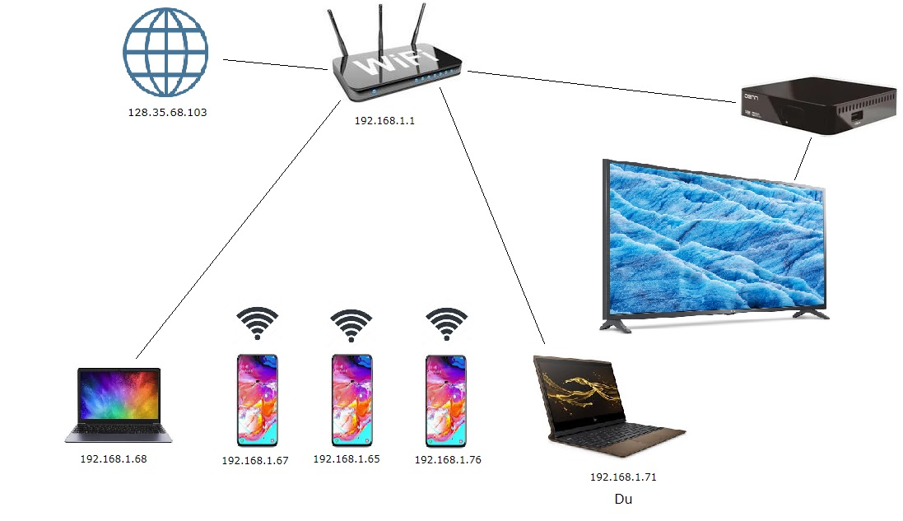

**Заключение:**

Благодаря этому заданию, я втянулся от изучения внутренностей Laptop, также мною были изучены основы, основные важные характеристики и составляющие компьютера. Это поможет мне с выбором ноутбука в дальнейшем и при использовании своего в данный момент. Ведь зная, как устроена внутренняя составляющая компьютера, появляется другое ощущение от компьютера.

**Ссылки:**

* [**https://www.notebookcheck.net/NVIDIA-GeForce-GTX-960M.138006.0.html**](https://www.notebookcheck.net/NVIDIA-GeForce-GTX-960M.138006.0.html) **GeForce GTX 960M**
* [**https://www.seagate.com/support/internal-hard-drives/laptop-hard-drives/spinpoint-m-series/**](https://www.seagate.com/support/internal-hard-drives/laptop-hard-drives/spinpoint-m-series/) **Samsung ST2000LM003 HN-M201RAD**
* [**https://www.cnet.com/products/samsung-sm951-mzvpv256hdgl-solid-state-drive-256-gb-pci-express-3-0-x4-nvme/**](https://www.cnet.com/products/samsung-sm951-mzvpv256hdgl-solid-state-drive-256-gb-pci-express-3-0-x4-nvme/) **Samsung SM951 MZVPV256HDG**
* [**https://www.dns-shop.ru/product/4942593d49b83330/235-monitor-samsung-c24f390fhi-lc24f390fhixru/**](https://www.dns-shop.ru/product/4942593d49b83330/235-monitor-samsung-c24f390fhi-lc24f390fhixru/) **Samsung C24F390FHI**
* [**https://ark.intel.com/content/www/us/en/ark/products/88967/intel-core-i7-6700hq-processor-6m-cache-up-to-3-50-ghz.html**](https://ark.intel.com/content/www/us/en/ark/products/88967/intel-core-i7-6700hq-processor-6m-cache-up-to-3-50-ghz.html) **ЦП**
* [**https://en.wikipedia.org/wiki/Solid-state_drive**](https://en.wikipedia.org/wiki/Solid-state_drive) **SSD**
* [**https://en.wikipedia.org/wiki/Hard_disk_drive**](https://en.wikipedia.org/wiki/Hard_disk_drive) **HDD**
* [**https://ark.intel.com/products/90595/Intel-H170-Chipset**](https://ark.intel.com/products/90595/Intel-H170-Chipset) **Chipset**
* [**https://www.asus.com/us/ROG-Republic-Of-Gamers/ROG-GL752VW/**](https://www.asus.com/us/ROG-Republic-Of-Gamers/ROG-GL752VW/) **PC**
* [**https://en.wikipedia.org/wiki/Random-access_memory**](https://en.wikipedia.org/wiki/Random-access_memory) **RAM**